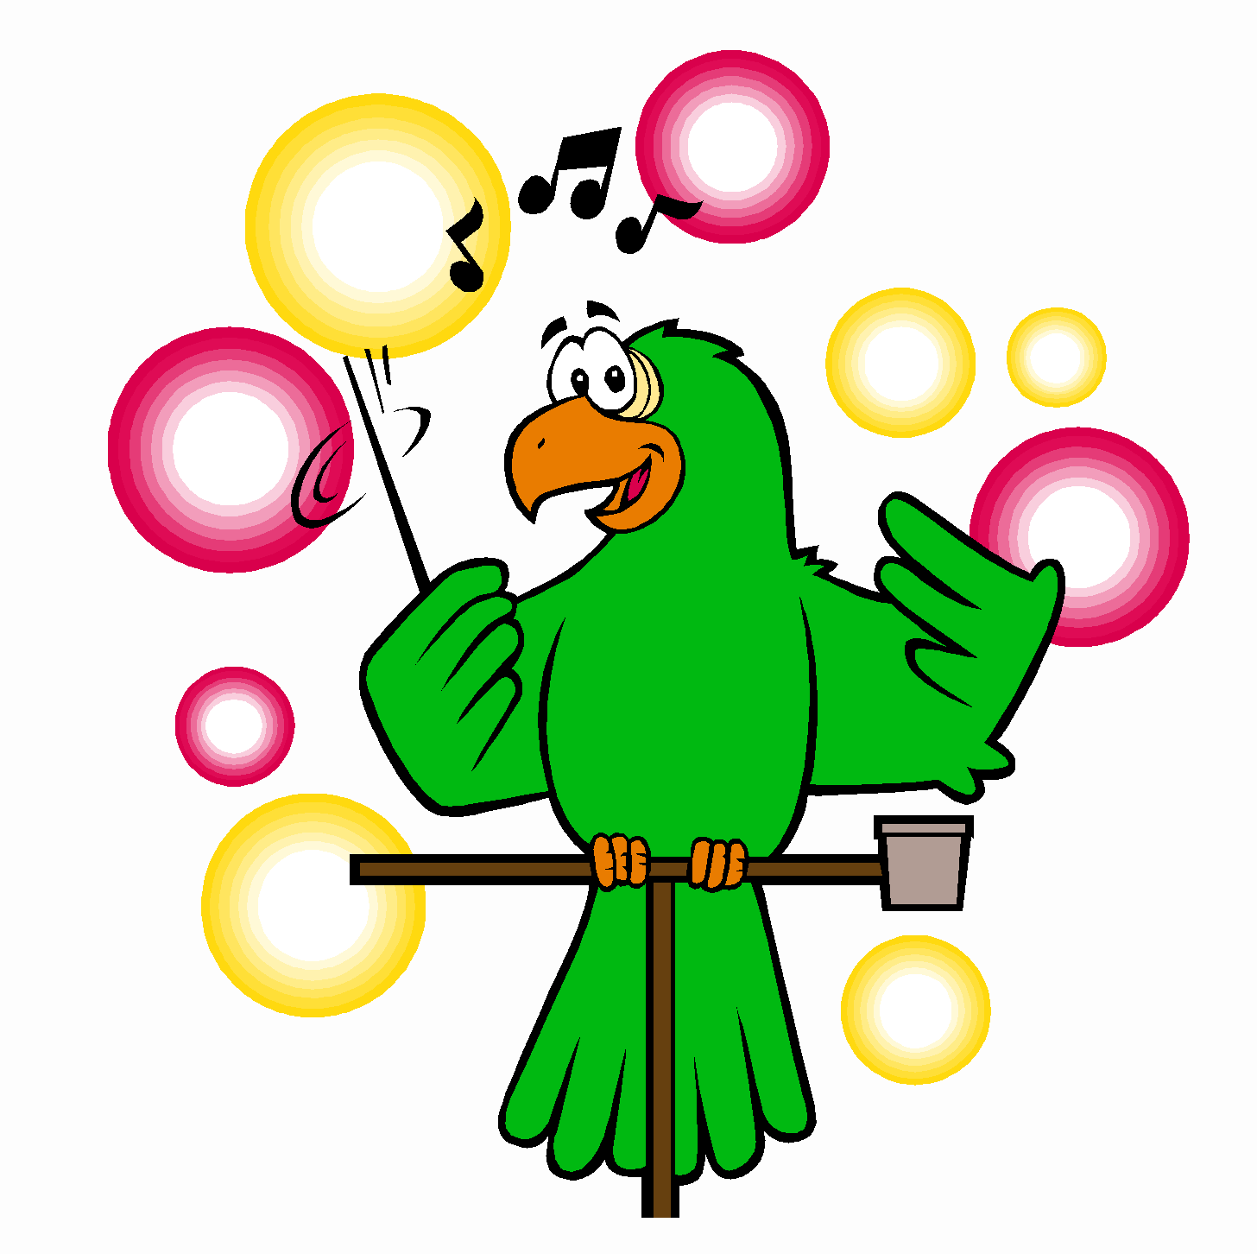
Ακούω, διαβάζω και τονίζω

Σαν εμαθε τη λεξη καλησπερα
ο παπαγαλος, ειπε ξαφνικα:
«Ειμαι σοφος, γνωριζω ελληνικα.
Τι καθομαι εδώ περα;»

Την πρασινη ζακετα του φορει
Και στο συνεδριο των πουλιων πηγαινει,
για να τους πει μια γνωμη φωτισμενη.
Παιρνει μια σταση λιγο σοβαρη,
ξεροβηχει, κοιταζει λιγο περα,
και τους λεει: «Καλησπερα».

Ο λογος του θαυμαστηκε πολυ.
«Τι διαβασμενος, λενε, ο παπαγαλος!
Θα ΄ναι σοφος αυτος, μεγαλος,
αφου μπορει κ ανθρωπινα μιλει.
-Κυρ παπαγαλε θα ΄χουμε την τυχη
ν’ ακουσουμε τι λες και παραπερα;»
Ο παπαγαλος βηχει, ξεροβηχει…
μα τι να πει, ξαναπε: «Καλησπερα».

Ζ. Παπαντωνίου (Γεια σας 4, ΕΔΙΑΜΜΕ)

Μουσική: Μίλτος Πασχαλίδης ( http://www.youtube.com/watch?v=NTCqvl5WXFw)

Σε ποια συλλαβή τονίζονται οι υπογραμμισμένες λέξεις;

Προπαραλήγουσα | Παραλήγουσα | Λήγουσα

Προπαραλήγουσα= 3^{η} συλλαβή από το τέλος
Παραλήγουσα= 2^{η} συλλαβή από το τέλος
Λήγουσα= τελευταία συλλαβή

Διάβασε και βρες τη λάθος λέξη
παπαγάλος, έλεφαντας, αετός
καλησπέρα, καλήμερα, καληνύχτα
ζακέτα, πούκαμισο, παντελόνι
ξάναλεω, ξαναβρίσκω, ξαναπηγαίνω

